Come convertire i dati dall’output della libreria Gudhi a un grafo per Pytorch Geometric
Table of Contents
1 Conversione dell’output della libreria Gudhi in un grafo per Pytorch 1

Conversione dell’output della libreria Gudhi in un grafo per Pytorch
La costruzione dei simplessi tramite il metodo di Vietoris–Rips non è implementata nella libreria di Pytorch ma è disponibile nella libreria Gudhi, la quale è in grado di fornire un output della struttura dell’albero associato alla costruzione del grafo.

Il complesso di Vietoris-Rips è un tipo di complesso simpliciale utilizzato in topologia computazionale per analizzare la forma di un insieme di punti nello spazio. L'idea alla base del complesso di Vietoris-Rips è di costruire un simplicio per ogni sottoinsieme di punti che si trova a una distanza inferiore o uguale a un certo valore di soglia.

In particolare, dato un insieme di punti in uno spazio metrico, si sceglie un parametro di distanza $r > 0$ e si considerano tutte le coppie di punti che si trovano a una distanza minore o uguale a $r$.
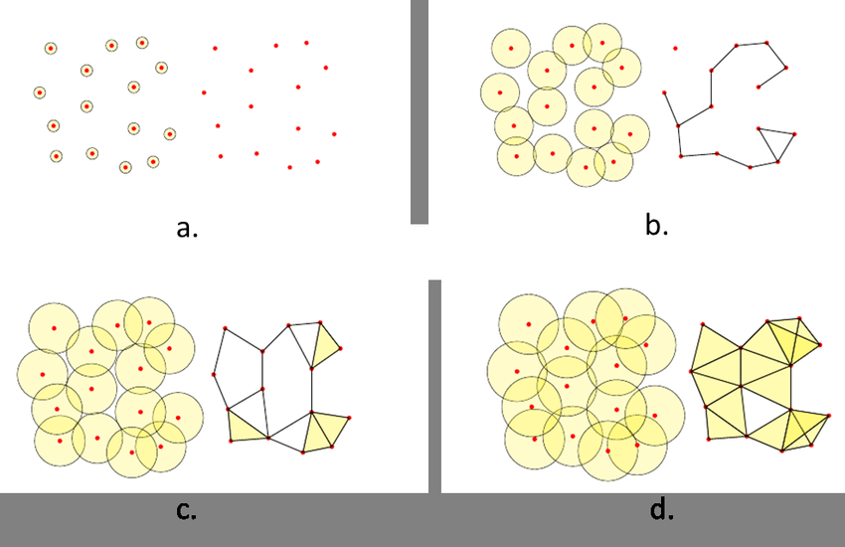
Affinché l’albero a complessi simpliciali sia elaborabile come oggetto di Pytorch
È necessario costruire l’oggetto data. Per poterlo fare è utile costruire per esempio la matrice di adiacenza $A$ a partire dall’albero costruito dalla libreria gudhi. Per poterlo fare bisogna cercare di capire dai dati quali nodi sono collegati tra di loro.

I dati dell’albero di Rips

